______________ ____________
Ф.И.О. время ответа
Конкурс «Ратные страницы истории»
Первый этап

- «Максим», «Катюша» и «Андрюша» - чьи это имена _________________________________________
- Кто такие «Бог войны» и «царица полей» __________________________________________________
- Что получится, если соединить колесо от телеги, противотанковое ружье и советского солдата
______________________________________________________________________________________
- Правда ли, что кавалерийские части во 2-й мировой войне сохранились только в СССР ______________________________________________________________________________________
- Немцы называли этот самолёт «Чёрной смертью». ___________________________________________
- Какой немецкий самолет получил исконно русское прозвище? За что? ______________________________________________________________________________________
- Правда ли, что «братушки» из Болгарии воевали за нас в ВОВ _________________________________
- Когда впервые ВВС СССР бомбили Берлин – _______________________________________________
- Правда ли, что Япония первой напала на СССР во 2-й мв _____________________________________
- Что за «сибирские дивизии» спасли Москву в 1941 году ______________________________________
- Дивизия, которая из Томска дошла до Берлина ______________________________________________
- Правда ли, что Москву отстояли курсанты и «штрафники» ____________________________________
- Что варилось в «котлах» Великой Отечественной ____________________________________________
- Где проходила «Дорога жизни» ___________________________________________________________
- Когда и где в ходе ВОВ немцы впервые перешли к обороне ___________________________________
- Какой участок советской границы немцы так и не смогли преодолеть ___________________________
- Что наши солдаты в 1942 – 1943 гг. называли «вторым фронтом» ______________________________
- Какое оружие продолжало убивать после окончания войны ___________________________________
- Первые города – герои в СССР – __________________________________________________________
- Как помог советским раненым сибирский мох ______________________________________________
- Какую награду (кроме занесения в книгу рекордов Гиннесса) получил ст лейт Колобанов Зиновий Григорьевич за уничтожение 20 авг 1941 его КВ-1 22 фашистских танков за 30 минут -______________________________________________________________________________________
- Почему командира советской подлодки к3р Маринеско после потопления им германского лайнера «Вильгельм Густлоф» Гитлер объявил своим личным врагом? – ______________________________________________________________________________________
- Новый вид оружия впервые 14.07.1941 года в районе Орши, задержавший наступление немцев – ______________________________________________________________________________________
- Лётчик-истребитель, защитник Ленинграда, первым из наших земляков удостоенный 14.06.1942 г. Звания Героя Советского Союза – _________________________________________________________
- Как немцы называли советских лётчиц ночью бомбивших их позиции с лёгких самолётов По-2? – ______________________________________________________________________________________
- Кто первым обратился к советскому народу с сообщением о нападении гитлеровской Германии? ______________________________________________________________________________________
- Какое решение Сталина в 1941 стало для немцев полной неожиданностью и очень их огорчило ______________________________________________________________________________________
- Известное с древности специфическое средство связи, доставившее более 15000 сообщений, для борьбы с которым использовались также и снайперы ________________________________________
- Как лошади спасали окруженную в Сталинграде армию Паулюса ______________________________
- 14 января 1942 в центральных газетах СССР опубликовали портрет военачальника – выдающегося защитника Москвы. Больше его портретов не печатали. Почему? ______________________________
- Какой паек вы получали бы в военном Томске? В блокадном Ленинграде? ______________________________________________________________________________________
- Какой подарок на Новый 1942 год получили дети блокадного Ленинграда _______________________
- В ПВО Ленинграда были призваны абсолютно слепые новобранцы. Для чего? ______________________________________________________________________________________
- Что собирались сделать немцы с Ленинградом в случае его захвата? – __________________________
- Сколько дней продолжалась блокада Ленинграда? – _________________________________________
- Пытаясь захватить этот город-герой немцы бомб не жалели. Больше досталось только Сталинграду – ______________________________________________________________________________________
- В который раз русские войска вступили в 1945 в Берлин победителями _________________________
- Почему в Европе победу над Германией отмечают 8 мая, а в России 9-го? – _____________________
- Бытовала легенда, что 200 гитлеровских знамен и штандартов после Парада Победы 1945 были сожжены. _____________________________________________________________________________
- Анекдот: У Сталина спрашивают: когда же победа? – ________________________________________

Между Первой и Второй
      - Какие страны предлагали помощь Чехословакии в 1938 году? – ____________________________________
      - Правда ли, что военная мощь Германии создавалась в СССР? – _____________________________________________________________________________________________.
      - Где впервые померялись силами советская и немецкая военные машины – _____________________________________________________________________________________________
      - Где боевые действия советских войск закончились буквально накануне 2й мировой войны? Их главное значение – ___________________________________________________________________________________
      - Как называлась политика ведущих стран Запада в отношении гитлеровской Германии и в чем она заключалась ___________________________________________________________________________________________.
      - На каком участке советской границы военные операции уже начались еще до 22 июня 1941 - _____________________________________________________________________________________________
Сим победиши
- Какие имена носили колонны военной техники, отправленные на фронт Русской Православной Церковью? - _________________________________________________________________________________.
- Какая фраза Сталина дала надежду на возрождение Русской Православной Церкви в СССР ? - _____________________________________________________________________________________________
- Какие награды в честь русских святых существовали в атеистическом СССР? - _____________________________________________________________________________________________
- Как протоиерей Александр Смирнов сохранил жизнь советским раненым в оккупированном г. Клин? - _____________________________________________________________________________________________.
- В начале войны ссыльный епископ Лука обратился к руководству СССР: «… являясь специалистом …, могу оказать помощь воинам в условиях фронта или тыла, там, где будет мне доверено… По окончании войны готов вернуться в ссылку». О чем просил праведник? - __________________________________________________________________________________________________________________________________________________________________________________________
- Как 6 ноября 1941 во время казней в Бабьем Яре немцы поступили с киевским священником отцом Александром (Вишняковым), который помогал евреям и призывал встать на защиту Родины? - _______________________________________________________________________________________________________________________________________________________________________________________________________________________________________________________________________________________
У войны не женское лицо
  - В 1941 была создана авиагруппа из 3-х женских полков. Однако 588 (46-й гв) нбап особенно отличался. Чем? - _______________________________________________________________________________________
  - Возможно, главная роль актрисы Ольги Чеховой, жены племянника А.П.Чехова - _____________________________________________________________________________________________.
  - Перечислите «самые женские» военные специальности Великой Отечественной - _____________________________________________________________________________________________
  - Правда ли, что во время войны появились награды для вручения только женщинам. За что? - _____________________________________________________________________________________________.
  - Как пережив в 1943 ампутацию рук и ног 23-летняя медсестра продолжала убивать врагов? - __________________________________________________________________________________________________________________________________________________________________________________________
  - За что танкистка Мария Ивановна Лагунова в послевоенной Германии удостоилась восторженного: «Браво, фрау Маресьев!»? - _____________________________________________________________________________________________.

Все для фронта, все для Победы
  - В первые месяцы войны это было главной задачей томской госавтоинспекции – _____________________________________________________________________________________________
  - Рабочие на особо тяжёлых и вредных работах получали на производстве дополнительный паёк: шахтёры – ________________, а грузчики – __________________? .
  - Что обязаны были делать после работы коммунисты и комсомольцы в военном Томске? - ____________.
  - Известен военный недостаток транспортных средств. Чем принципиально отличаются фотографии продуктовых обозов в Томской области 1941-го и 1942-го? - _________________________________________
  - Средний размер жилплощади на каждого томича к концу войны – _________________________________
  - Как доказать, что советская военная медицина была лучшей в мире – __________________________________________________________________________________________________________________________________________________________________________________________

На войне как на войне
    - В ходе боёв за какой город советские солдаты получили инструкцию «… врывайся в дом вдвоём – ты да граната; врывайся так: граната впереди, а ты за ней!» - ______________________________________________
    - В 1943 году командирам крупных партизанских соединений Украины и Белоруссии были присвоены генеральские звания. Почему? - __________________________________________________________________
    - Каким способом советское командование в Сталинграде пыталось уменьшить потери своих войск от вражеской авиации? - _____________________________________________________________________________________________
    - В каких случаях трагические новости с фронта приносили не почтальоны, а сотрудники НКВД? - _____________________________________________________________________________________________
    - Приведите примеры идеологических / психологических побед СССР над Гитлером в 1941-1945 - __________________________________________________________________________________________________________________________________________________________________________________________
    - За что в 2002 немецкий летчик-ас подарил бывшему узнику концлагеря Михаилу Девятаеву метровую хрустальную вазу «Самому храброму человеку на земле» - _____________________________________________________________________________________________
Мы за ценой не постоим
- В среднем по СССР из надевших военную форму не вернулся каждый третий, с Томской земли – _____________________________________________________________________________________________
- Правда ли, что РККА затопила врагов своей кровью, потеряв намного больше солдат, чем вермахт – Нет. Потери Германии и ее союзников на Восточном фронте – _____________________________________________________________________________________________
- Чем объяснить, что людские потери победившего СССР больше потерь проигравшей Германии – __________________________________________________________________________________________________________________________________________________________________________________________
- В чем невероятность успеха советского контрнаступления под Москвой зимой 1941 года - __________________________________________________________________________________________________________________________________________________________________________________________
- Что такое ленд-лиз. Маршруты его поставок и роль в Великой Победе. - __________________________________________________________________________________________________________________________________________________________________________________________
- Почему лучший ас победивших союзников – Кожедуб – 64 победы, а у проигравших немцев 104 аса более 100 побед («лучший» - 352) - _______________________________________________________________

Из Томска на Берлин
  - Какова судьба первого воинского соединения, ушедшего на фронт из Томска в июне 1941г. - _____________________________________________________________________________________________.
  - За что в марте 1942 года первая из томских дивизий преобразована в гвардейскую? - _____________________________________________________________________________________________
  - О воинах какой дивизии писал маршал В.И.Чуйков в своих воспоминаниях: « Сибиряки были душой сражения за Мамаев Курган, за Сталинград» - _____________________________________________________
  - Кто и где сказал «За Волгой для нас земли нет!»? - _____________________________________________________________________________________________
  - Отсюда на фронт помимо прочих призывников ушли стрелковые дивизия и бригада, разведрота и многие офицеры – ____________________________________________________________________________________
  - Каким подвигом увековечил себя и всю советскую армию наш земляк из 79-й гвардейской дивизии? - _____________________________________________________________________________________________
- Второй этап: «Никто не забыт»

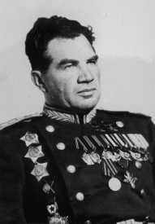 | 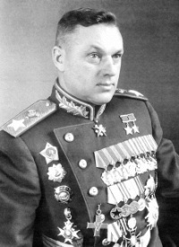 | 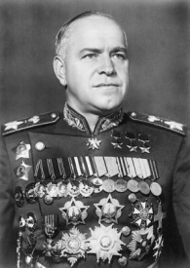 | 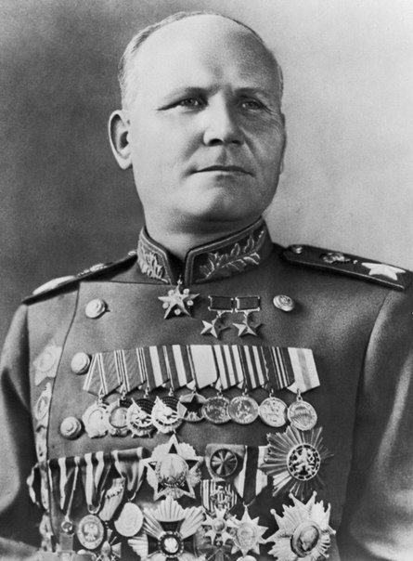 | 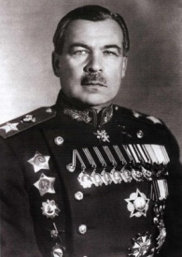 | 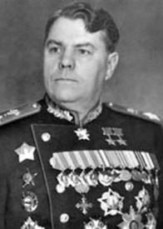
1 | 2 | 3 | 4 | 5 | 6
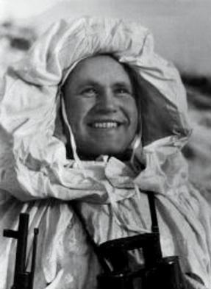 | 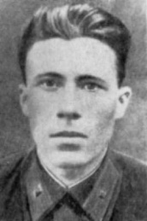 | 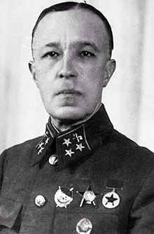 | 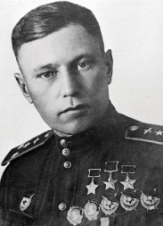 | 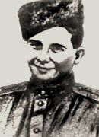 | 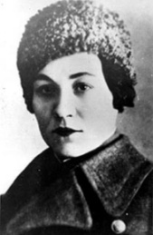
7 | 8 | 9 | 10 | 11 | 12

№ | Имя | Дополнения. Примечания
6
5
3
7
9
4
11
12
10
2
8
1

«Награды Родины»
1 | 2 | 3 | 4 | 5 | 6
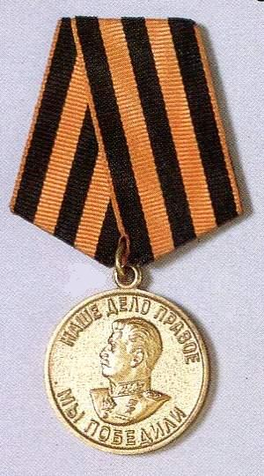 | 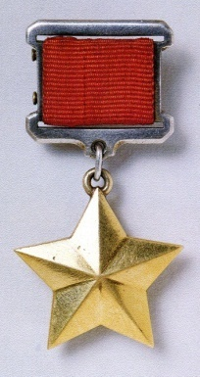 | 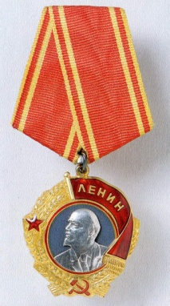 | 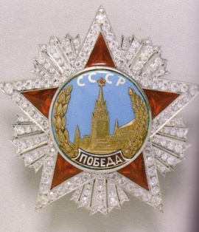 | 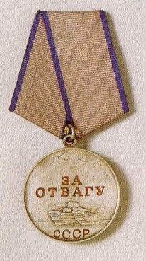 | 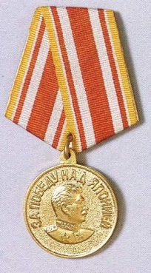
7 | 8 | 9 | 10 | 11 | 12
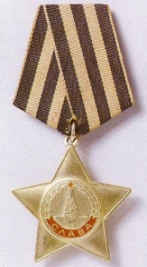 | 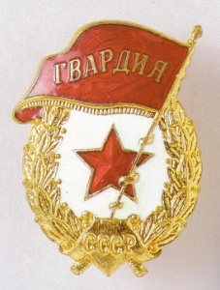 | 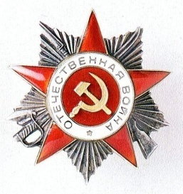 | 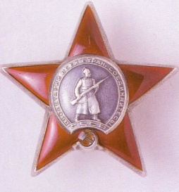 | 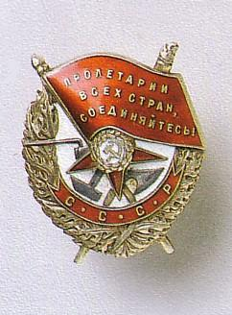 | 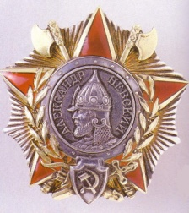

№ | название | примечания
1
2
3
4
5
6
7
8
9
10
11
12

«Оружие Победы»

1 | 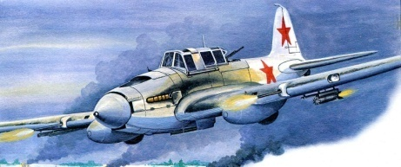 |  | 8 | 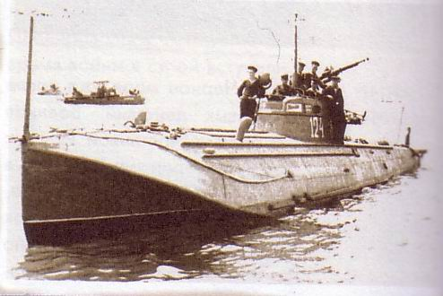
2 | 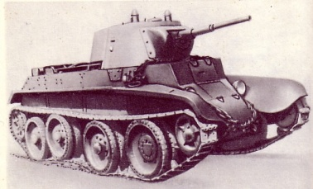 |  | 9 | 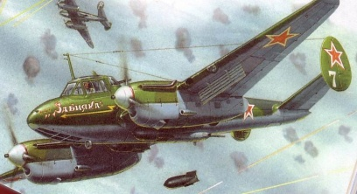
3 | 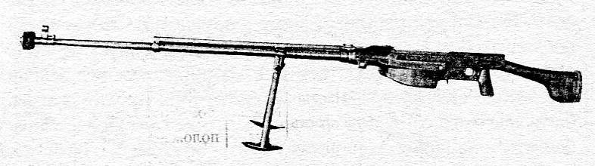 |  | 10 | 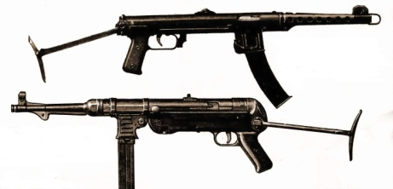
4 | 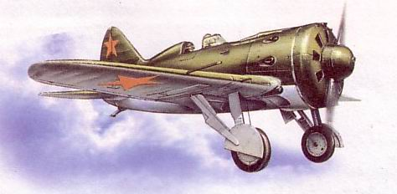 |  | 11 | 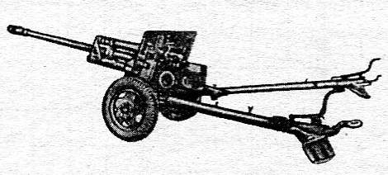
5 | 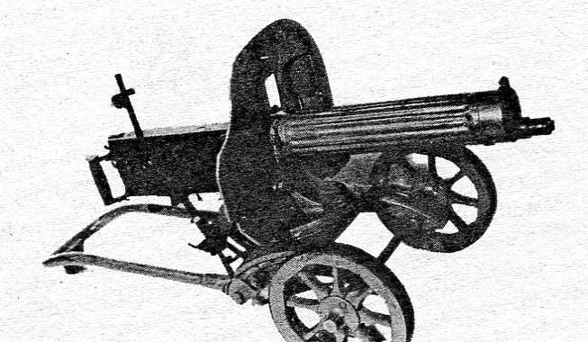 |  | 12 | 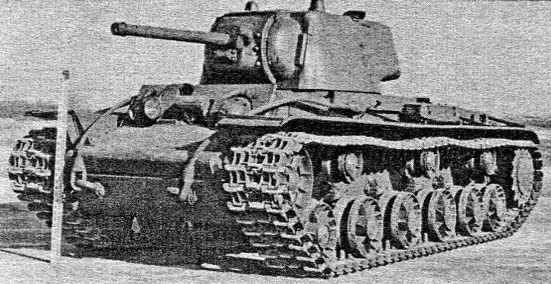
6 | 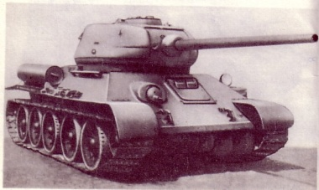 |  | 13 | 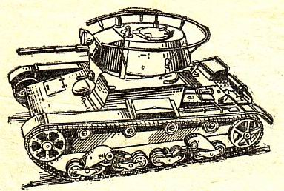
7 | 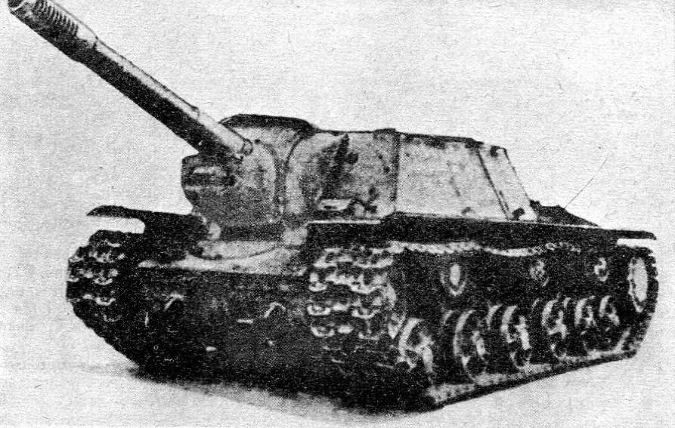 |  | 14 | 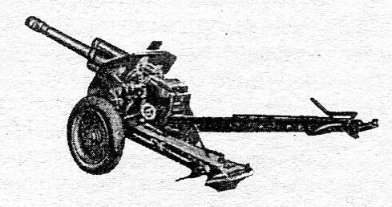

№ | название | примечания
1
2
3
4
5
6
7
8
9
10
11
12

«Оружие Победы»

1 |  |  | 8
2 |  |  | 9
3 |  |  | 10
4 |  |  | 11
5 |  |  | 12
6 |  |  | 13
7 |  |  | 14

